Отчет по лабораторной работе №5
  - Дисциплина: Архитектура компьютера
Чипурной Михаил Евгеньевич
Содержание

1. Цель работы
Освоение арифметических инструкций языка ассемблера NASM.

2. Выполнение лабораторной работы

2.1 Cимвольные и численные данные в NASM
Создаем каталог для программ ЛБ6, и в нем создаем файл (Рисунок 1).
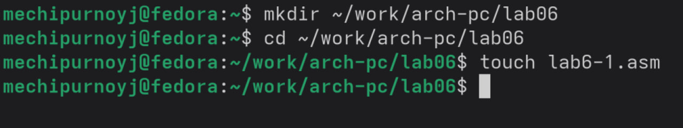
Рисунок 1: Создаем каталог с помощью командыmkdir и файл с помощью команды touch
Открываем файл в Midnight Commander и заполняем его в соответствии с листингом 6.1 (Рисунок 2).
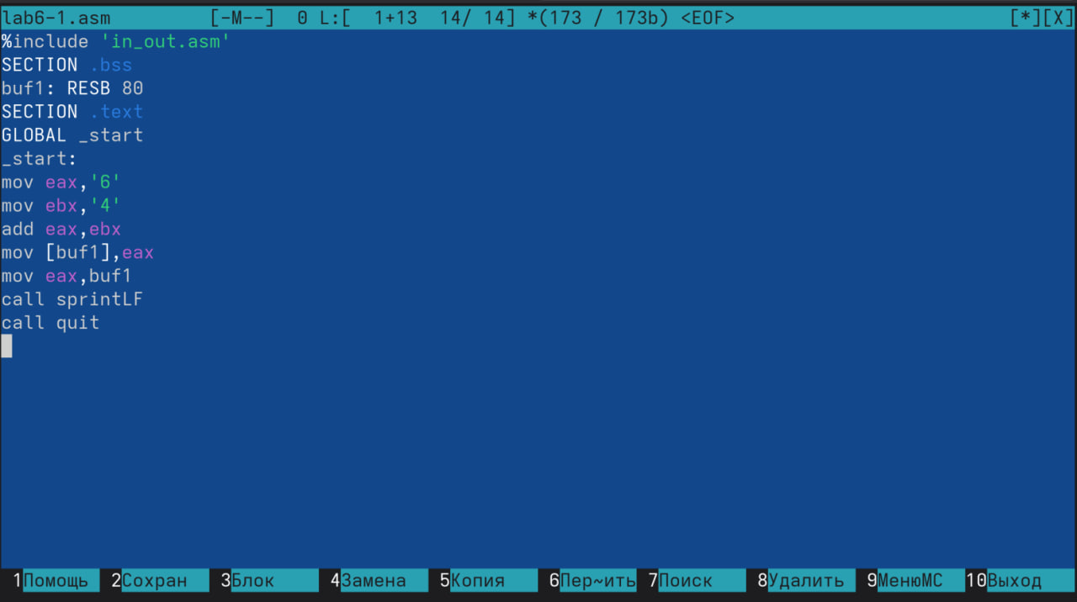
Рисунок 2
Копируем файл in_out.asm в новый каталог lab06 (Рисунок 3).
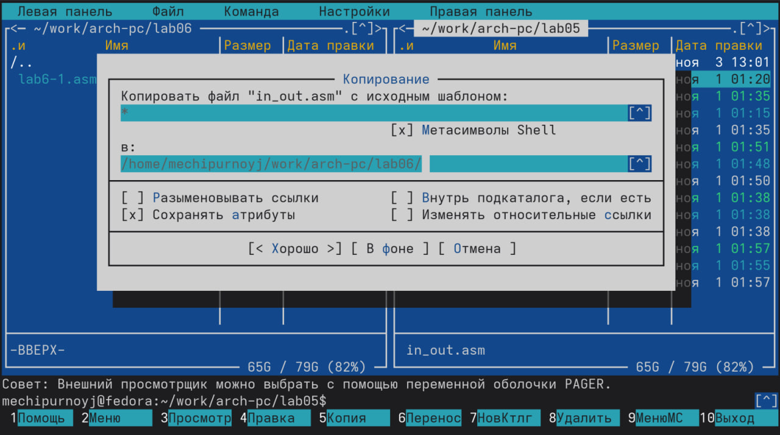
Рисунок 3: Копируем файл в Midnight Commander
Создаем исполняемый файл и запускаем его (Рисунок 4).
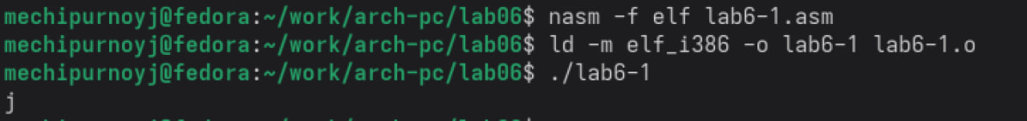
Рисунок 4: Запускаем файл и смотрим на его работу
Снова открываем файл для редактирования и убиравем кавычки с числовых значений (Рисунок 5).
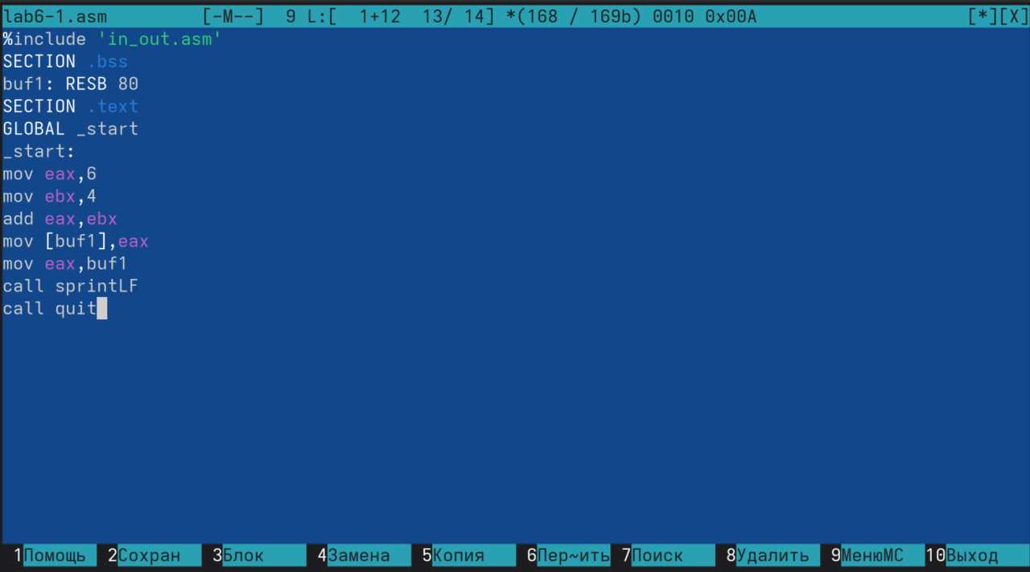
Рисунок 5: Изменяем файл
Создаем исполняемый файл и запускаем его (Рисунок 6).
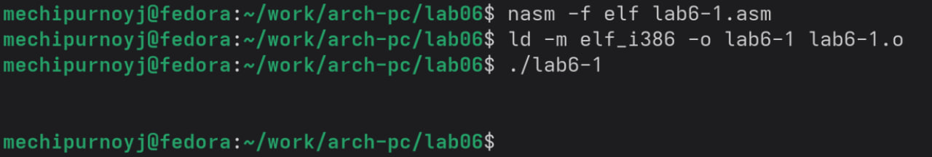
Рисунок 6: Запускаем файл и смотрим на его работу
Создаем новый файл в каталоге (Рисунок 7).
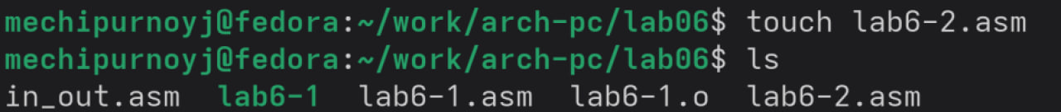
Рисунок 7: Создаем файл
Заполняем файл в соответствии с листингом 6.2 (Рисунок 8).
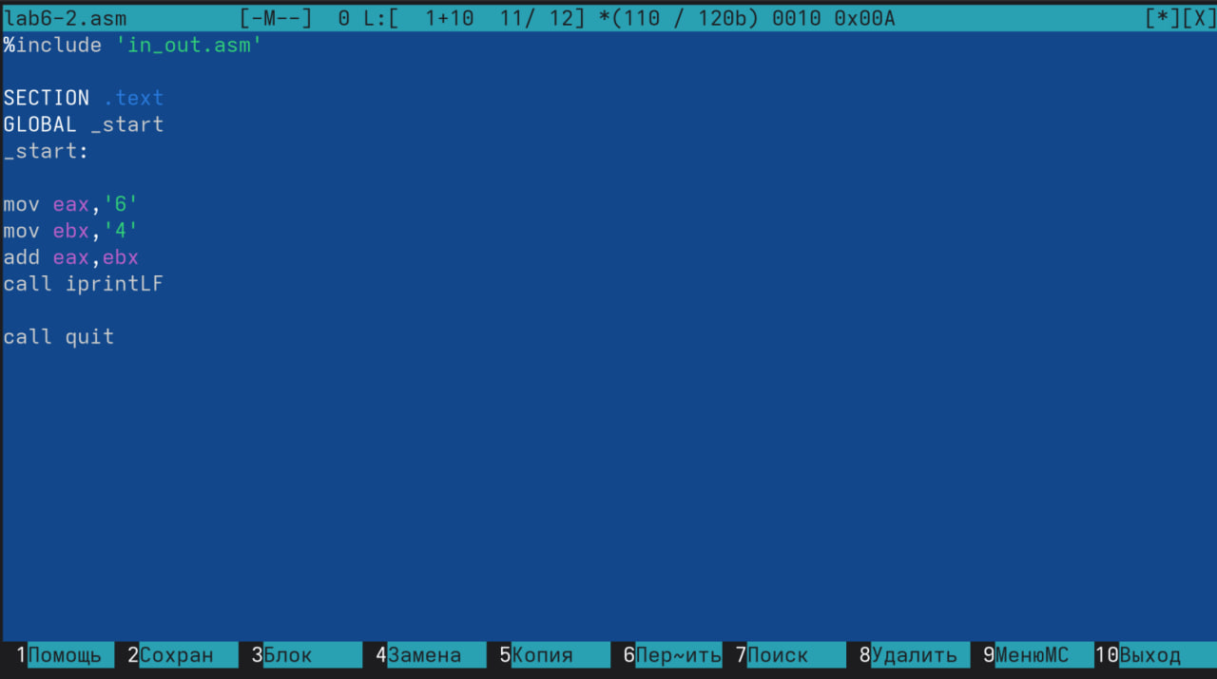
Рисунок 8: Заполняем файл
Создаем исполняемый файл и запускаем его (Рисунок 9).
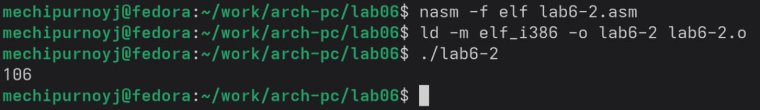
Рисунок 9: Смотрим на работу программы
Снова открываем файл для редактирования и убиравем кавычки с числовых значений (Рисунок 10).
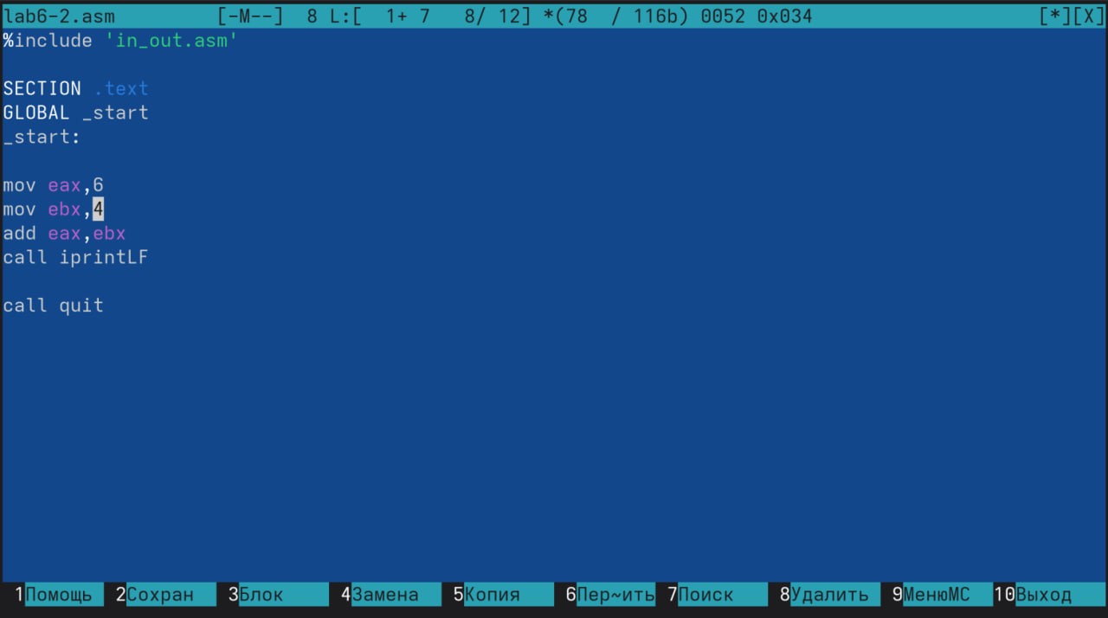
Рисунок 10: Изменяем файл
Создаем исполняемый файл и запускаем его (Рисунок 11).
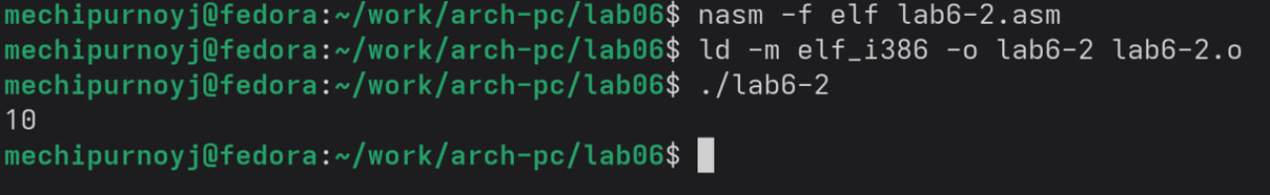
Рисунок 11: Смотрим на работу программы
Снова открываем файл для редактирования и меняем iprintLF на iprint (Рисунок 12).
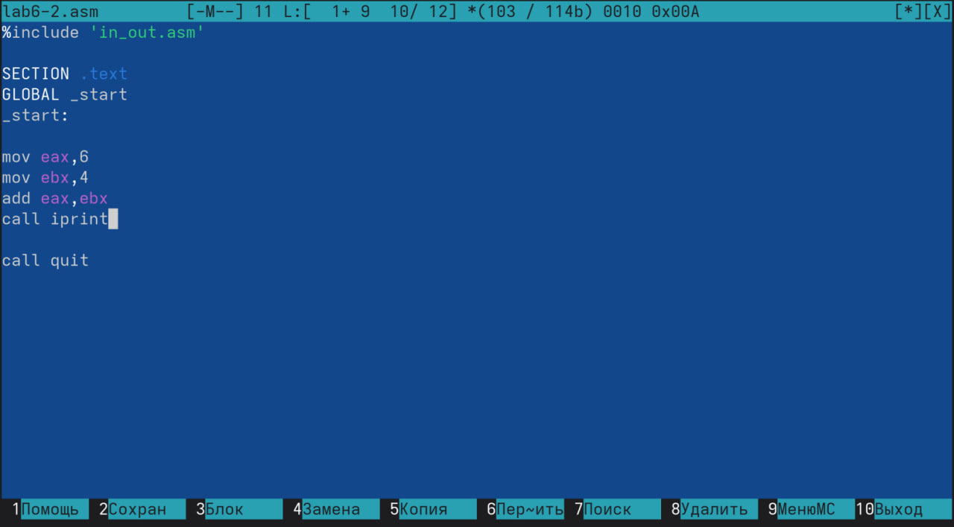
Рисунок 12: Изменяем файл
Создаем исполняемый файл и запускаем его (Рисунок 13).
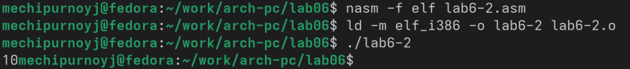
Рисунок 13: Смотрим на работу программы
Вывод функций iprintLF и iprint отличаются только тем, что LF переносит на новую строку.

2.2 Выполнение арифметических операций в NASM
Создаем новый файл в каталоге (Рисунок 14).
Рисунок 14: Создаем файл командой touch
Открываем файл и редактируем в соответствии с листингом 6.3 (Рисунок 15).
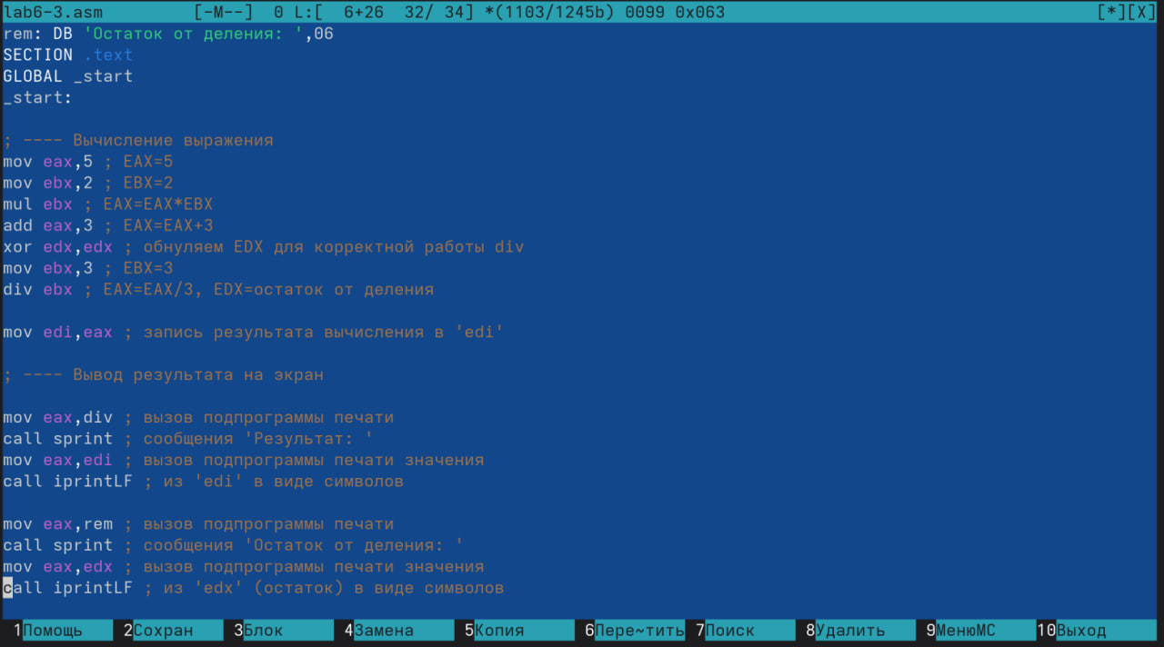
Рисунок 15: Заполняем файл
Создаем исполняемый файл и запускаем его (Рисунок 16).
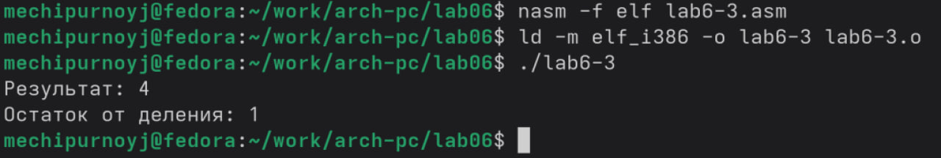
Рисунок 16: Смотрим на результат работы программы
Открываем файл и редактируем его для вычисления выражения f(x) = (4 * 6 + 2)/5 (Рисунок 17).
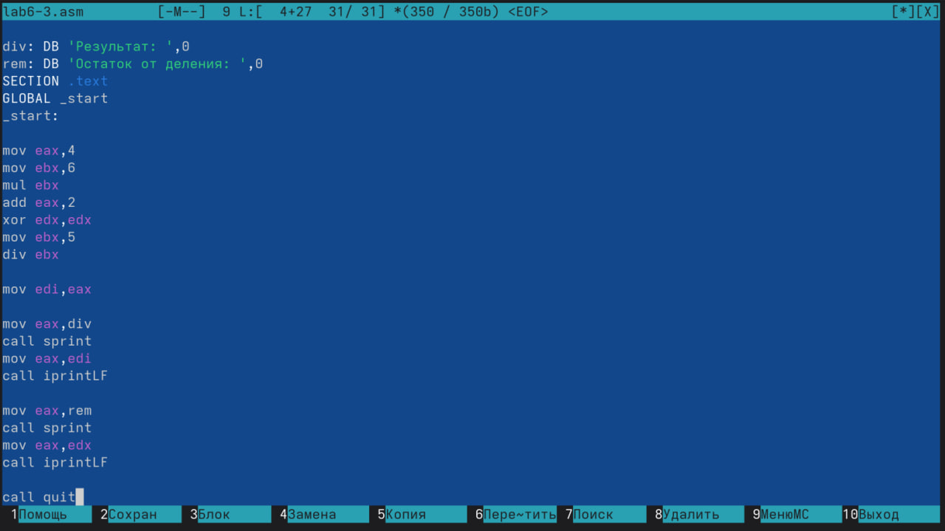
Рисунок 17: Редактируем файл
Компилируем файл и запускаем программу (Рисунок 18).
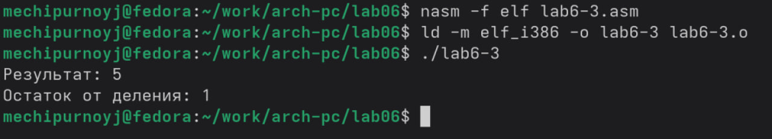
Рисунок 18: Рис. 3.17: Смотрим на результат работы программы
Создаем новый файл в каталоге (Рисунок 19).
Рисунок 19: Создаем файл командой touch
Открываем файл и редактируем в соответствии с листингом 6.4 (Рисунок 20).
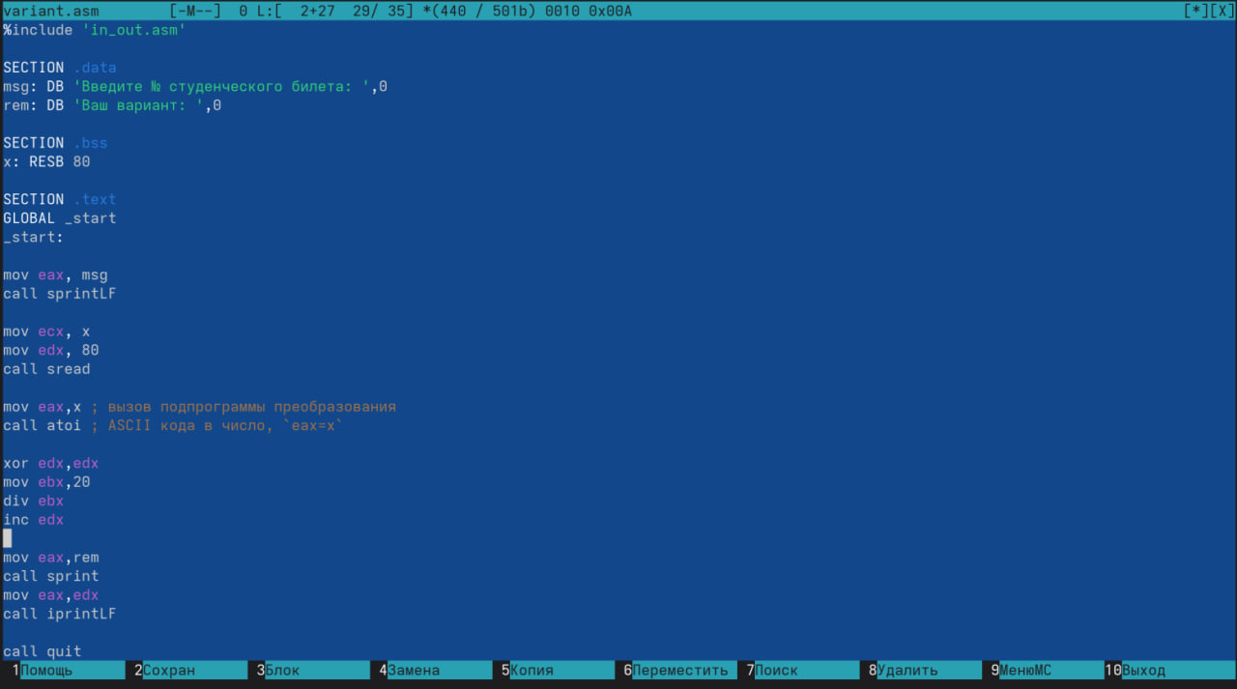
Рисунок 20: Заполняем файл
Компилируем файл и запускаем его (Рисунок 21).
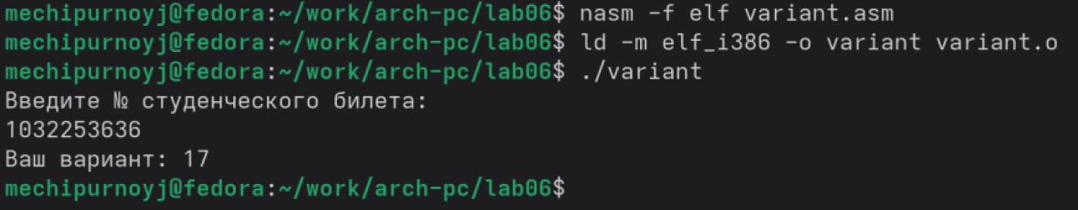
Рисунок 21: Смотрим на результат работы программы

2.3 Ответы на вопросы
- Строка “mov eax,rem” и строка “call sprint”
- Эти инструкции используются для чтения строки с вводом данных от пользователя. Начальный адрес строки сохраняется в регистре ecx, а количество символов в строке (максимальное количество символов, которое может быть считано) сохраняется в регистре edx. Затем вызывается процедура sread, которая выполняет чтение строки.
- Инструкция “call atoi” используется для преобразования строки в целое число.Она принимает адрес строки в регистре eax и возвращает полученное число в регистре eax.
- Строка “xor edx,edx” обнуляет регистр edx перед выполнением деления. Строка “mov ebx,20” загружает значение 20 в регистр ebx. Строка “div ebx” выполняет деление регистра eax на значение регистра ebx с сохранением частного в регистре eax и остатка в регистре edx.
- Остаток от деления записывается в регистр edx.
- Инструкция “inc edx” используется для увеличения значения в регистре edx на 1 В данном случае, она увеличивает остаток от деления на 1
- Строка “mov eax,edx” передает значение остатка от деления в регистр eax. Строка “call iprintLF” вызывает процедуру iprintLF для вывода значения на экран вместе с переводом строки.

3. Задание для самостоятельной работы
Создаем новый файл в каталоге (Рисунок 22).
Рисунок 22: Создаем файл
Открываем его и заполняем,чтобы решалось выражение f(x) = 18 * (x + 1) / 6 (Рисунок 23).
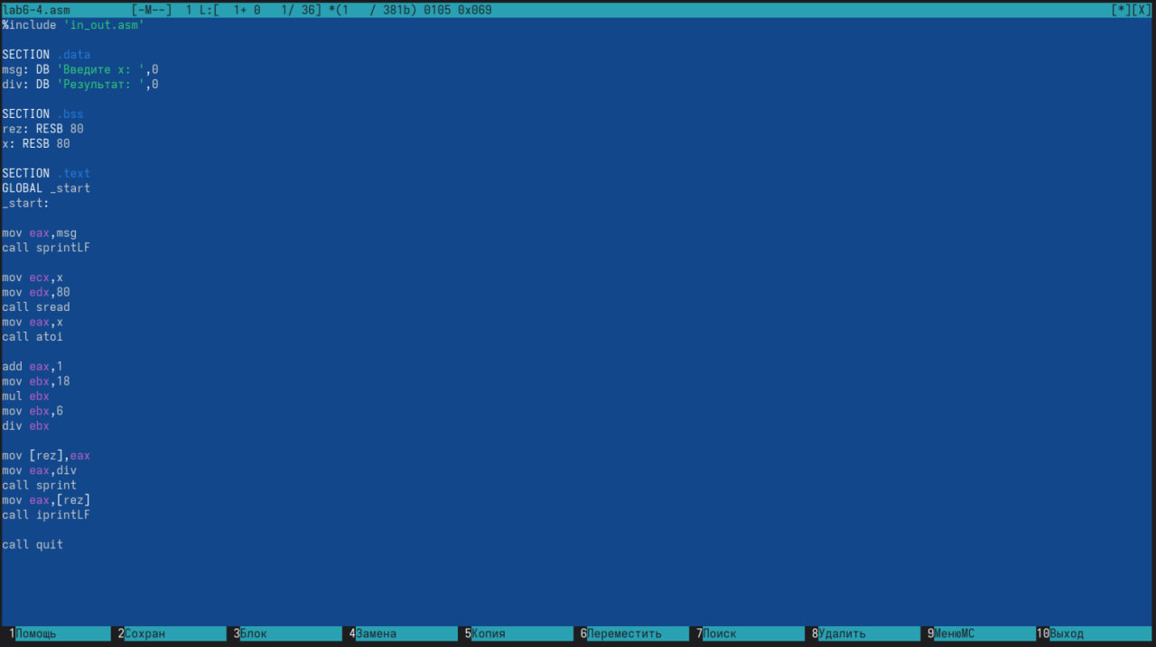
Рисунок 23: Заполняем файл
Компилируем программу и проверяем для x=1 (Рисунок 24).
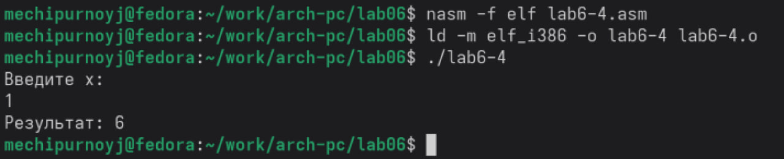
Рисунок 24: Проверяем работу программы
проверяем для x=3 (Рисунок 25).
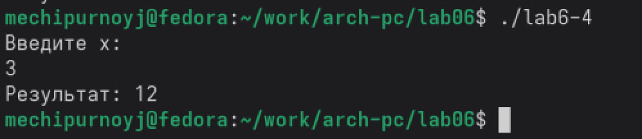
Рисунок 25: Проверяем работу программы

4. Выводы
Мы приобрели навыки создания исполнительных файлов для решения выражений и освоили арифметические инструкции в NASM.

